МИНИСТЕРСТВО НАУКИ И ВЫСШЕГО ОБРАЗОВАНИЯ РОССИЙСКОЙ ФЕДЕРАЦИИ

федеральное государственное автономное образовательное учреждение высшего образования

«САНКТ-ПЕТЕРБУРГСКИЙ ГОСУДАРСТВЕННЫЙ УНИВЕРСИТЕТ АЭРОКОСМИЧЕСКОГО ПРИБОРОСТРОЕНИЯ»

ОТЧЕТ   
ЗАЩИЩЕН С ОЦЕНКОЙ

ПРЕПОДАВАТЕЛЬ

|  |  |  |  |  |  |
| --- | --- | --- | --- | --- | --- |
| к.т.н., профессор |  |  |  |  | С.Г.Фомичева |
| должность, уч. степень |  | подпись, дата |  |  | инициалы, фамилия |

|  |
| --- |
| ОТЧЕТ О ЛАБОРАТОРНОЙ РАБОТЕ №1 |
| **Разработка клиентских приложений** по дисциплине: Распределенные информационные системы |

РАБОТУ ВЫПОЛНИЛ

|  |  |  |  |  |  |
| --- | --- | --- | --- | --- | --- |
| СТУДЕНТ ГР. | 3843 |  |  |  | А.П. Конева |
|  |  |  | подпись, дата |  | инициалы, фамилия |

Санкт-Петербург 2021

1. **Цель работы**

Получить навыки работы с битовыми операциями в среде программирования PyCharm. Создать защищенное клиентские приложение с использованием библиотеки tKinter на языке Python. Подготовка web-ресурса для подключения к распределенным базам данных.

1. **Задачи**

1) Создать проект, выполняющий, поразрядное сложение двух строк (вашей фамилии и имени) с выводом промежуточных результатов, добавить обработчики исключений.

2) Разработать функционал формирования лог-журнала обработки исключений, который подлежит дальнейшему шифрованию в соответствии с заданным вариантом.

3) Создать статический макет сайта на примере Интернет-магазина, т.е. задать структуру сайта, задать разметку основным страницам и шаблонам, определить необходимые CSS -классы, а также рассмотреть использование для этих целей и Microsoft Visual Studio Expression Web.

**3. Ход работы**

**Алгоритм**

Для реализации п.1 данной лабораторной работы необходимо создать «Форму 1» с меню, через которую можно перейти на «Форму 2». «Форма 2» представляет собой форму с двумя окнами ввода. Для выполнения операции XOR по нажатию на созданную кнопку переводим посимвольно значения строк «Имя» и «Фамилия» в формат ASCII. Выводим результат выполнения операции XOR на этой же форме. Также нужно создать обработчик исключений, такие как работа с пустыми строками, работа с цифрами и символами, работа с любым другим языком кроме кириллицы.

Дополнительное задание: выводить строки, полученные из полей Имя и Фамилия, в формате ASCII в дополнительном текстовом поле.

Для реализации п.2 необходимо создать форму ScrolledText в многострочном режиме для лог-журнала, куда после нажатия на кнопку XOR записываются также исключения из всех форм проекта, а также текущая дата и время выполнения проекта.

Для реализации п.3 необходимо воспользоваться готовым шаблоном интернет-магазина из Microsoft Expression Web, задать разметку основным страницам и шаблонам, определить необходимые CSS –классы.

**Листинг программы**

**menu.py**

from logs import *  
import tkinter as tk  
from tkinter import *  
from tkinter import messagebox  
  
def info():  
 messagebox.showinfo("Об авторе", "Конева Анна Павловна\nИнститут инновационных технологий в электромеханике и робототехнике\nГруппа 3843")  
  
window = Tk()  
window.title("Лабораторные работы ГУАП")  
window.geometry('600x200+100+130')  
  
#чекбоксы  
show_bd = IntVar()  
show_bd_checkbutton = Checkbutton(text="Показать БД", variable=show_bd, onvalue=1, offvalue=0, padx=15, pady=10, bg = 'yellow')  
show_bd_checkbutton.pack()  
show_bd_checkbutton.place(x=160, y=5)  
  
wr_logs = IntVar()  
wr_logs_checkbutton = Checkbutton(text="Записывать лог в БД", variable=wr_logs, onvalue=1, offvalue=0, padx=15, pady=10, bg = 'yellow')  
wr_logs_checkbutton.pack()  
wr_logs_checkbutton.place(x=283, y=5)  
  
menuBar = Menu(window)  
  
fileMenu = Menu(menuBar, tearoff=0)  
cryptMenu= Menu(fileMenu, tearoff=0)  
cryptMenu.add_command(label="Эль-Гамаль")  
cryptMenu.add_command(label="RSA")  
encryptMenu= Menu(fileMenu, tearoff=0)  
encryptMenu.add_command(label="Эль-Гамаль")  
encryptMenu.add_command(label="RSA")  
  
fileMenu.add_command(label="Создать")  
fileMenu.add_command(label="Открыть")  
fileMenu.add_command(label="Сохранить")  
fileMenu.add_separator()  
fileMenu.add_cascade(label="Шифрование", menu=cryptMenu)  
fileMenu.add_cascade(label="Дешифрование", menu=encryptMenu)  
fileMenu.add_separator()  
fileMenu.add_command(label="Закрыть Alt+X", command=window.destroy)  
  
RSmenu = Menu(menuBar, tearoff=0)  
RSmenu.add_command(label="РИС1", command=open_laba)  
RSmenu.add_command(label="РИС2")  
RSmenu.add_command(label="РИС3")  
RSmenu.add_command(label="РИС4")  
RSmenu.add_command(label="РИС5")  
  
prMenu = Menu(menuBar, tearoff=0) #protect  
prMenu.add_command(label="ЗВС1")  
prMenu.add_command(label="ЗВС2")  
  
menuBar.add_cascade(label="Файл", menu=fileMenu)  
menuBar.add_cascade(label="Защита РС", menu=RSmenu) #Raspred Systems  
menuBar.add_cascade(label="Защита от ВС", menu=prMenu) #protect  
menuBar.add_cascade(label="Об авторе", command=info)  
  
window.config(menu=menuBar)  
window.mainloop()

**logs.py**

import datetime  
from tkinter import *  
import tkinter as tk  
from tkinter import scrolledtext  
import re  
  
def check():  
 dt_now = datetime.datetime.now()  
 check_n_on_number = any(map(str.isdigit, name.get())) #проверка имени на наличие цифр  
 check_sn_on_number = any((map(str.isdigit, surname.get())))  
 name_get = name.get()  
 surname_get = surname.get()  
 ng = re.search(r'[^а-яА-Я]', name_get) #проверка текста на кириллицу  
 sng = re.search(r'[^а-яА-Я]', surname_get)  
  
 if not name_get.isalpha() and not surname_get.isalpha(): # если кака-то из строк пустая или содержит цифру  
 raise ValueError(str(dt_now) + ' ' + name.get() + ' ' + surname.get() + ' ' + 'Input data must be string type and must not be empty.' + '\n')  
 if check_n_on_number or check_sn_on_number:  
 raise ValueError(str(dt_now) + ' '+ name.get() + ' ' + surname.get() + ' ' + 'Input data must be string type.'+'\n')  
 if not name_get or not surname_get: #on null, тип если отсутствует содержимое строки  
 raise ValueError(str(dt_now) + ' ' + name.get() + ' ' + surname.get() + ' ' + 'The string is empty.'+'\n')  
 if ng is not None or sng is not None:  
 raise ValueError(str(dt_now) + ' '+ name.get() + ' ' + surname.get() + ' ' + 'Use only cyrillic alphabet.'+'\n')  
 string = str(dt_now) + ' '+ name.get() + ' ' + surname.get()+'\n'  
 logs.insert(INSERT, string)  
  
  
def xor():  
 ost = None  
 a = [ord(i) for i in name.get()]  
 b = [ord(i) for i in surname.get()]  
 la = len(a)  
 lb = len(b)  
 c1 = []  
 if la < lb:  
 c = [1 for i in range(la)]  
 for i in range(0, len(a)):  
 c[i] = a[i] ^ b[i]  
 nb = surname.get()[la:]  
 c1 = [chr(c[i]+32) for i in range(len(c))]  
 c1.extend(nb) #добавляет элементы nb к списку c1  
 ost = nb  
 s = c1  
 d = [ord(c) for c in s]  
 else:  
 c = [1 for i in range(lb)]  
 for i in range(0, len(b)):  
 c[i] = a[i] ^ b[i]  
 na = name.get()[lb:]  
 c1 = [chr(c[i] + 32) for i in range(len(c))]  
 c1.extend(na)  
 ost = na

if la == lb:  
 c = [1 for i in range(la)]  
 for i in range(0, len(a)):  
 c[i] = a[i] ^ b[i]  
 ost = ' '  
  
  
 res = Label(root, text=c1)  
 res.grid(column=2, row=4, padx=5, pady=5)  
 ostatok = Label(root, text=ost)  
 ostatok.grid(row=5, column=1,padx=5, pady=5)  
  
 dop_text_res = ascii(name.get()) + '\n' + ascii(surname.get()) + '\n' + ascii(d)  
 dop_text.insert(INSERT, dop_text_res)  
  
def call_func():  
 try: #try и except для исключений  
 check()  
 except ValueError as e:  
 logs.insert(INSERT, e)  
 return None  
 xor()  
  
def connect():  
 print('ha')  
  
def open_laba():  
 global root  
 global dop_text  
 global surname  
 global name  
 global logs  
 root = Tk()  
 root.title("Форма")  
 root.geometry('900x400+550+390')  
 root.config(bg='#84BF04')  
  
 lbl_n = Label(root, text="Имя:")  
 lbl_sn = Label(root, text="Фамилия:")  
 lbl_res = Label (root, text='Результат XOR:')  
 lbl_ost = Label (root, text='Остаток:')  
 lbl_n.grid(row=0, column=0, sticky="w", padx=5)  
 lbl_sn.grid(row=2, column=0, sticky="w", padx=5)  
 lbl_res.grid(row=4, column=0, sticky="w", padx=5, pady=5)  
 lbl_ost.grid(row=5, column=0, sticky="w", padx=5, pady=5)  
  
 name = Entry(root, width=15)  
 name.grid(column=2, row=0, padx=5, pady=5)  
 surname = Entry(root, width=15)  
 surname.grid(column=2, row=2)  
  
 logs=scrolledtext.ScrolledText(root, width=78, height=10)  
 logs.grid(column=7, row=5, padx=5, pady=5)  
  
 dop_text=Text(root, width=40, height=3)  
 dop_text.grid(column=7, row=0, padx=5, pady=5)  
  
 btn_xor = Button(root, text="XOR", command=call_func)  
 btn_xor.grid(column=3, row=1)  
  
 root.mainloop()

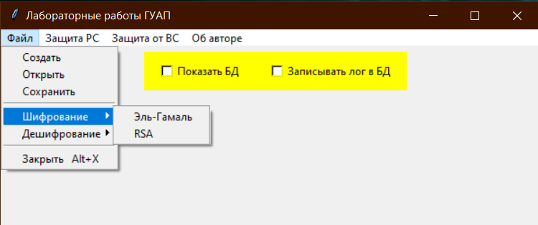Реализованная «Форма 1» с меню представлена на рис.1. и рис.2.

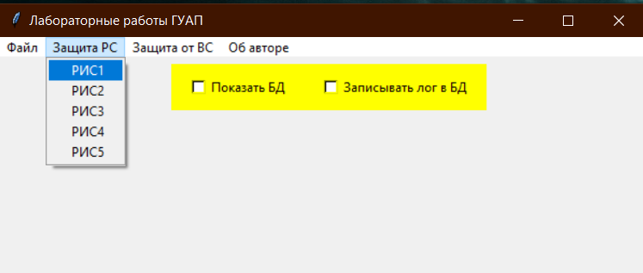Рис.1 «Форма 1» с меню и открытым подменю «Файл»

Рис.2 «Форма 1» с меню и открытым подменю «Защита РС»

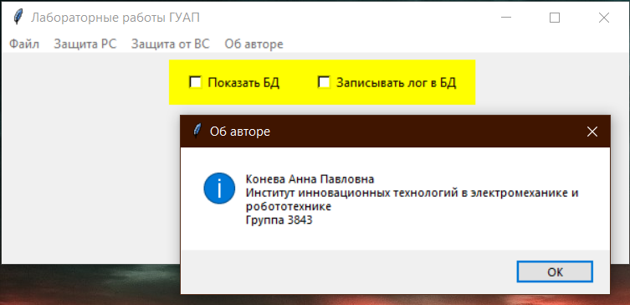При выборе пункта меню «Об авторе» появляется MessageBox, что видно по рис. 3.

Рис. 3 MessageBox «Об авторе»

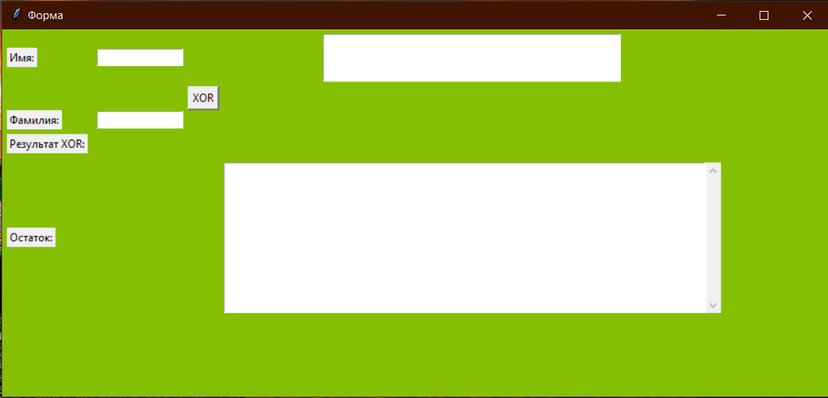При выборе пункта меню «Защита РС» появляется список Лабораторных работ. При нажатии на РИС1 открывается «Форма 2» (рис. 4), содержание и назначение которой описано выше в **Алгоритме.**

Рис.4 «Форма 2»

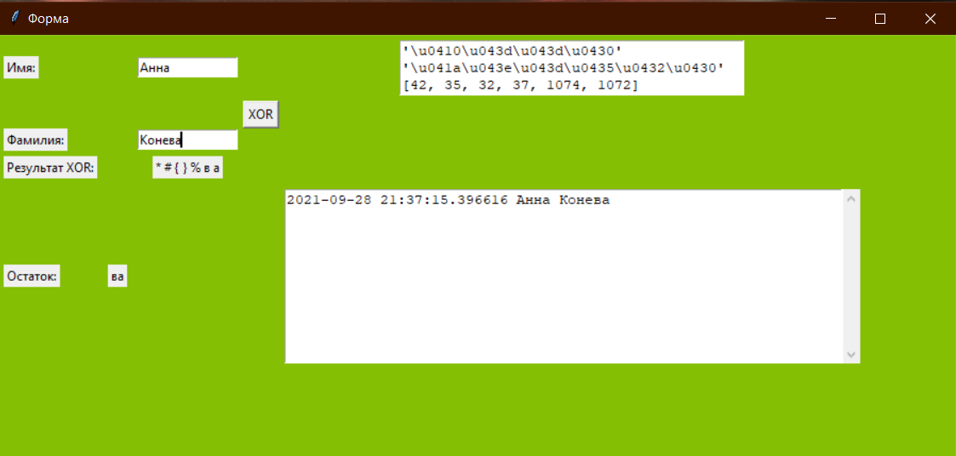 На рис.5 представлен результат работы программы, описанной в п.1 и п.2 данной лабораторной работы, при соблюдении всех условий.

Рис.5 Результат работы программы при соблюдении всех условий

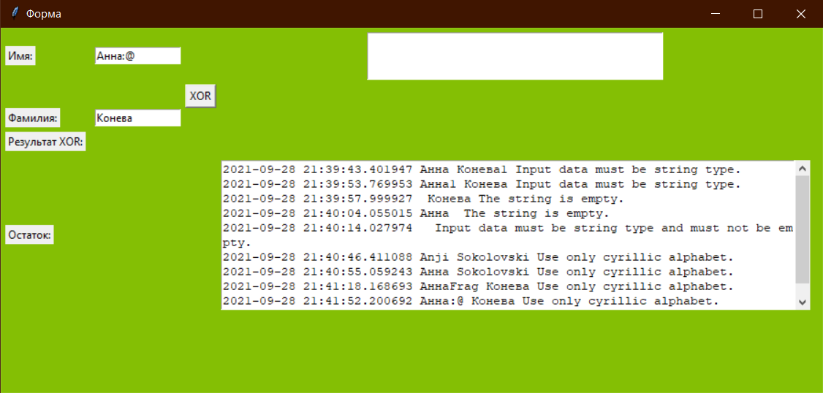На рис.6 изображен результат с вариантами обработки исключений в случае ввода: 1) не на кириллице, 2) в случае пустого поля и 3) в случае наличия цифр и других символов.

Рис.6 Демонстрация вариантов обработки исключений

Для выполнения п.3 лабораторной работы выбрали шаблон из Microsoft Expression Web. Задали структуру для книжного интернет-магазина «Book Empire», создали разметку основным страницам и шаблонам, определили необходимые CSS –классы.

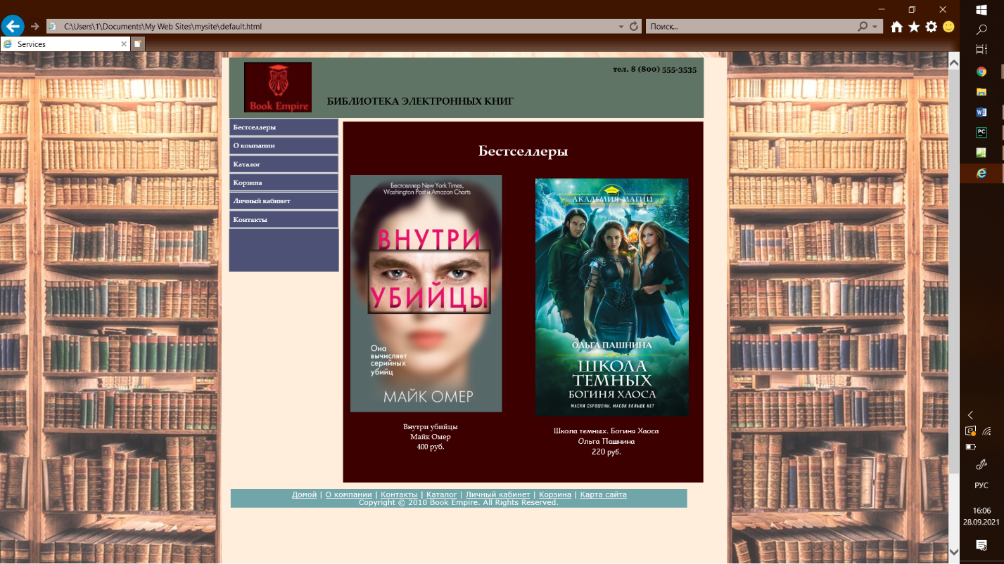На рис. 7-13 последовательно демонстрируются страницы интернет-магазина: «Бестселлеры», «О компании», «Каталог», «Корзина», «Личный кабинет», «Контакты», «Карта сайта».

Рис.7 Бестселлеры

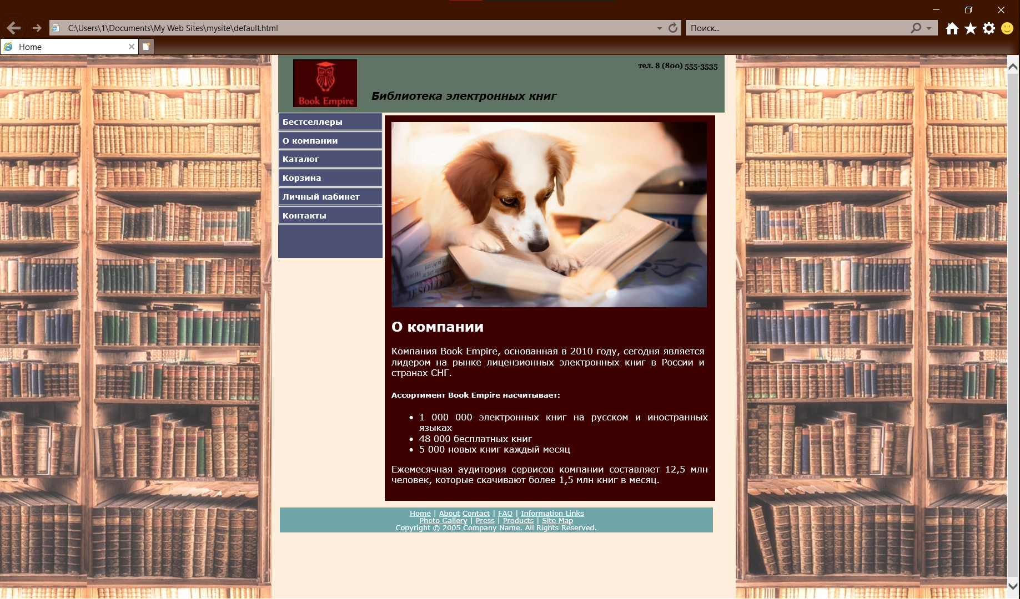Рис.8 О компании

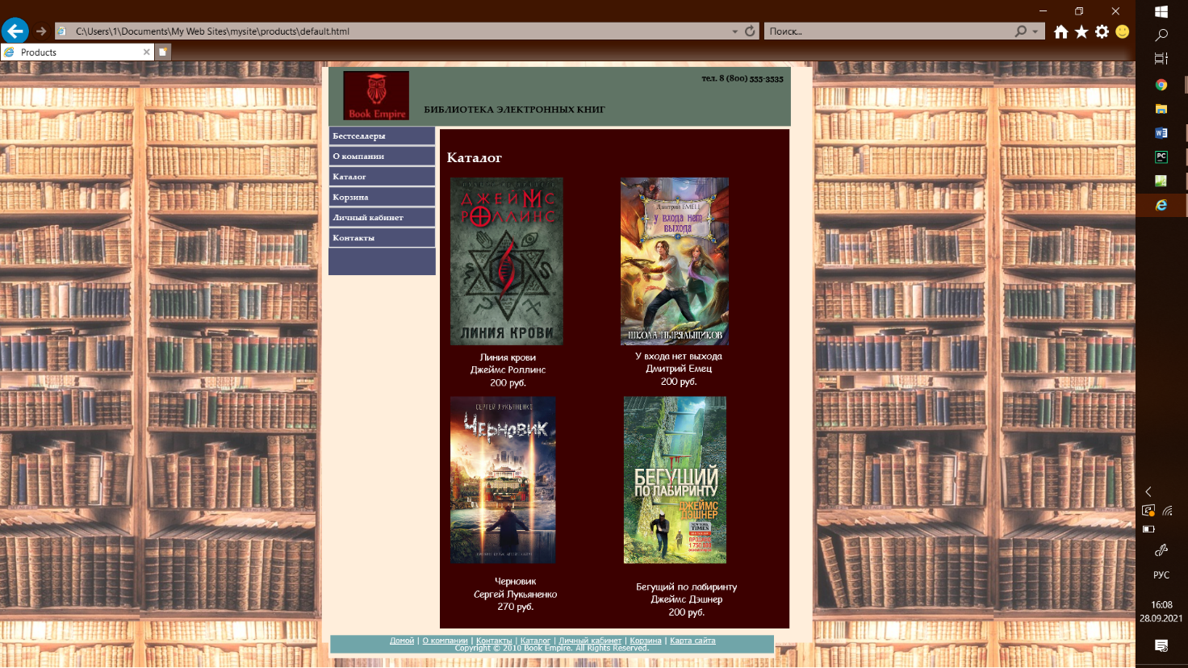

Рис.9 Каталог

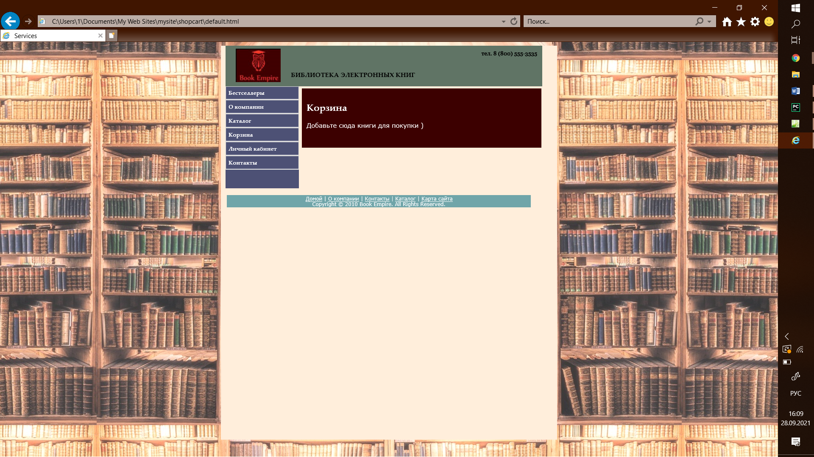Рис. 10 Корзина

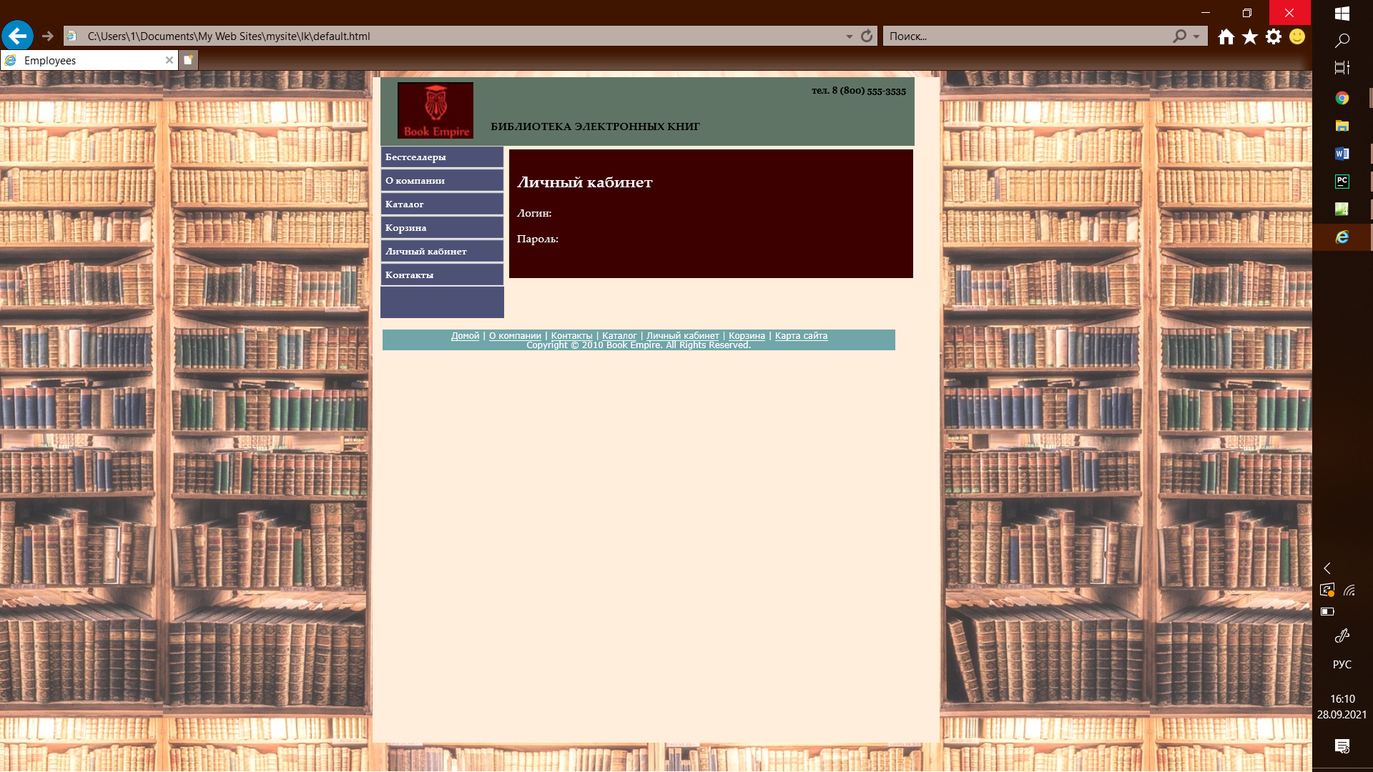

Рис.11 Личный кабинет

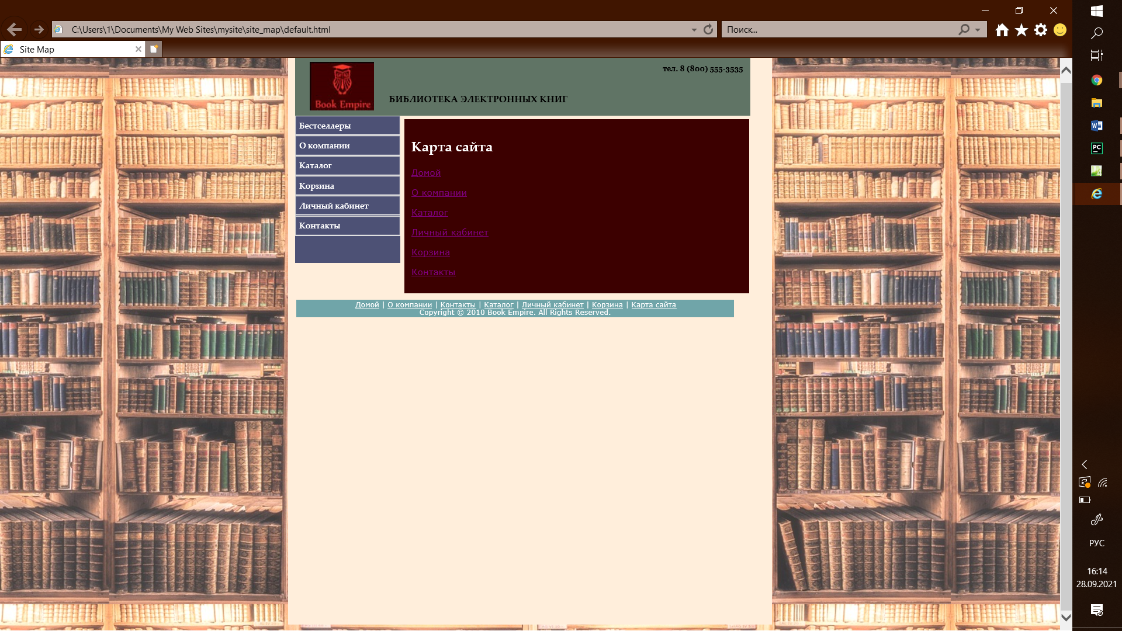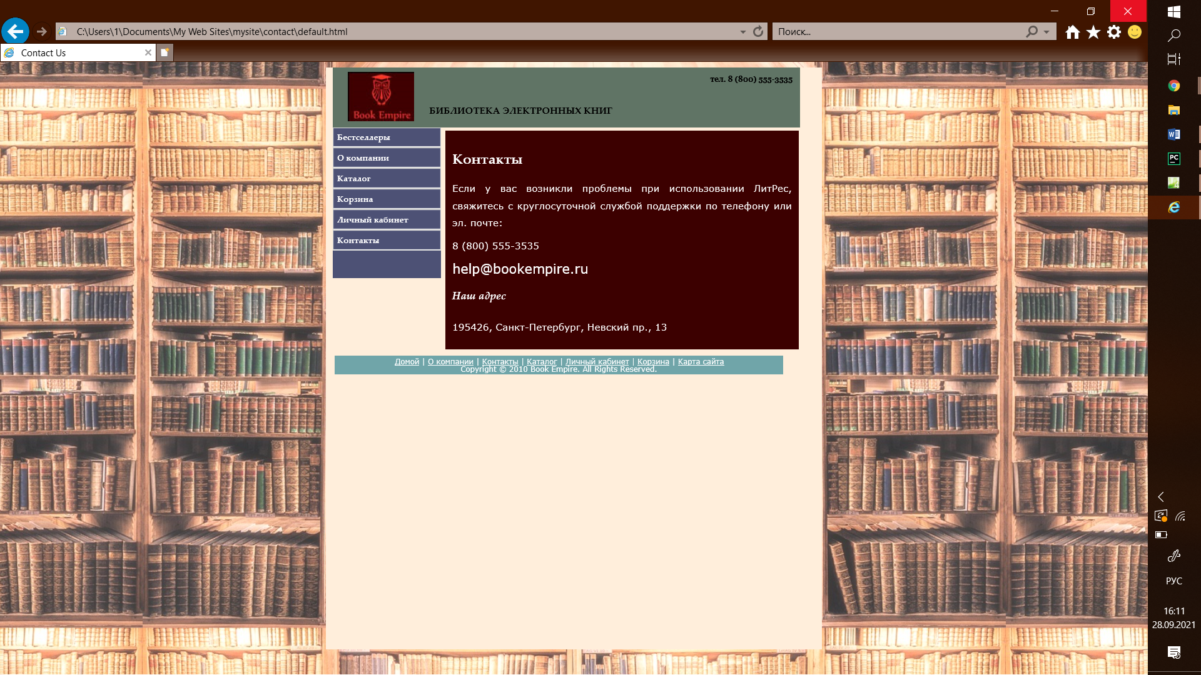Рис.12 Контакты

Рис.13 Карта сайта

**Листинг программы**

**master.dwt**

<!DOCTYPE html PUBLIC "-//W3C//DTD XHTML 1.0 Transitional//EN" "http://www.w3.org/TR/xhtml1/DTD/xhtml1-transitional.dtd">

<html dir="ltr" xmlns="http://www.w3.org/1999/xhtml">

<head>

<meta content="text/html; charset=utf-8" http-equiv="Content-Type" />

<!-- #BeginEditable "doctitle" -->

<title></title>

<!-- #EndEditable -->

<link href="about/style1.css" media="screen" rel="stylesheet" title="CSS" type="text/css" />

<style type="text/css">

.auto-style1 {

font-family: Georgia, "Times New Roman", Times, serif;

font-size: xx-small;

text-align: left;

margin-right: 6px;

margin-left: 431px;

}

.auto-style2 {

margin: 6px 21px;

}

.auto-style3 {

margin-left: 0px;

margin-bottom: 127;

}

.auto-style4 {

margin-left: 24px;

}

.auto-style5 {

margin-left: 33px;

}

.auto-style6 {

margin-right: 4px;

}

.auto-style7 {

line-height: 100%;

text-indent: 2px;

margin-top: 18px;

}

.auto-style8 {

font-style: normal;

}

.auto-style10 {

font-weight: normal;

font-size: smaller;

font-family: "Palatino Linotype";

text-transform: uppercase;

}

.auto-style11 {

font-family: "Palatino Linotype";

}

.auto-style12 {

font-size: larger;

}

</style>

</head>

<body>

<!-- Begin Container -->

<div id="container" style="width: 690px; height: 809px; background-color: #FFEEDB;" align="justify" class="auto-style3">

<!-- Begin Masthead -->

<div id="masthead" style="width: 649px; height: 83px">

<img alt="" height="69" src="images/logo.jpg" width="92" class="auto-style2" /><p class="auto-style1" style="height: 25px">

<strong>тел. 8 (800)

555-3535<br />

</strong></p>

<h3><var><cite class="auto-style8"><span class="auto-style10">

<strong>Библиотека электронных книг</strong></span> </cite></var></h3>

</div>

<!-- End Masthead -->

<!-- Begin Page Content -->

<div id="page_content">

<!-- Begin Sidebar -->

<div id="sidebar" style="height: 210px; margin-bottom: 5;">

<ul class="auto-style11">

<li class="auto-style12"><a href="default.html">Бестселлеры</a></li>

<li class="auto-style12"><a href="about/default.html">О компании</a></li>

<li class="auto-style12"><a href="products/default.html">Каталог</a></li>

<li class="auto-style12"><a href="shopcart/default.html">Корзина</a></li>

<li class="auto-style12"><a href="lk/default.html">Личный кабинет</a></li>

<li class="auto-style12"><a href="contact/default.html">Контакты</a></li>

</ul>

</div>

<!-- End Sidebar -->

<!-- Begin Content -->

<div id="content" style="left: -22px; top: 5px; width: 472px;" class="auto-style6">

<!-- #BeginEditable "content" -->

<h2 class="auto-style4">Headline 2</h2>

<p class="auto-style5" style="width: 422px; height: 28px">insert content here</p>

<!-- #EndEditable --></div>

<!-- End Content --></div>

<!-- End Page Content -->

<!-- Begin Footer -->

<div id="footer" style="width: 628px; background-color: #FFEEDB">

<p class="auto-style7">

<a href="default.html">Домой</a> |

<a href="about/default.html">О компании</a> |

<a href="contact/default.html">Контакты</a> |

<a href="products/default.html">Каталог</a> |

<a href="lk/default.html">Личный кабинет</a> |

<a href="shopcart/default.html">Корзина</a> |

<a href="site_map/default.html">Карта сайта</a><br />

Copyright &copy; 2010 Book Empire. All Rights Reserved.</p>

</div>

<!-- End Footer --></div>

<!-- End Container -->

</body>

</html>

**style1.css**

@import url("../about/layout.css");

body {

background-color: #abc;

background: scroll center;

font-family: Verdana, Arial, Helvetica, sans-serif;

font-size: 0.8em;

color: #000;

background-image: url('../images/def3.jpg');

}

#container {

background-image: url("../images/msfp_smbus2_01.gif");

background-repeat: repeat-y;

background-attachment: scroll;

background: #FFD6A9;

width: 646px;

margin: 0 auto;

}

#masthead {

width: 626px;

margin-top: 0;

margin-right: 10px;

margin-bottom: 0;

margin-left: 10px;

overflow: auto;

background-color: #607465;

}

#sidebar {

float: left;

width: 150px;

background-color: #4D5175;

position: relative;

clear: both;

margin-left: 10px;

display: inline;

color: #00FFFF;

}

#content {

float: right;

width: 456px;

margin-top: 0;

margin-right: 10px;

margin-left: 0;

padding: 10px;

background-color: #3C0000;

position: relative;

color: #FFFFFF;

}

#footer {

text-align: center;

clear: both;

width: 626px;

margin-right: 10px;

margin-left: 10px;

padding: 5 0 0 0;

overflow: auto;

background-color: #689;

}

#masthead img {

float: left;

}

#masthead p {

font-size: 0.8em;

text-align: right;

margin-top: 10px;

margin-right: 10px;

}

/* Styles for Navigation */

#sidebar ul {

list-style-type: none;

width: 100%;

display: block;

margin: 0;

padding: 0;

}

#sidebar li {

font-size: 0.9em;

display: block;

margin: 0;

padding: 0;

border: 1px solid #d3d3d3;

}

#sidebar a {

font-weight: bold;

text-decoration: none;

color: #FFFFFF;

display: block;

padding: 5px;

border-bottom: 1px solid #f2f2f2;

}

#sidebar a:hover {

font-weight: bold;

text-decoration: none;

color: #118;

border-bottom: 1px solid #f2f2f2;

background-color: #f2f2f2;

}

/* Styles for Footer */

#footer p {

border: 7 #800000;

background: #70A5A9;

font-size: 0.8em;

color: #fff;

margin: 14px 2px 7px 2px;

padding: 2px;

border-top-color: #FFD6A9;

}

#footer a {

color: #fff;

text-decoration: underline;

}

#footer a:hover {

color: #fff;

text-decoration: none;

}

.style_bold {

font-weight: bold;

}

.style_italic {

font-style: italic;

}

**Вывод**

Получили навыки работы с битовыми операциями в среде программирования PyCharm. Добавили обработчики исключений. Создали защищенное клиентское GUI приложение с использованием библиотеки Tkinter на языке Python. Разработали функционал формирования лог-журнала обработки исключений. Выполнили дополнительное задание: вывели строки, полученные из полей Имя и Фамилия, в формате ASCII в дополнительном текстовом поле. Подготовили web-ресурс для подключения к распределенным базам данных.

Создали статический макет сайта на примере интернет-магазина книг «Book Empire», задали структуру сайта, разметку основным страницам и шаблонам с использованием Microsoft Expression Web.